FICHE A
Titre Dimension individuelle et dimension sociale dans l’apprentissage
Objectif(s) Réfléchir sur la pratique dans la double perspective individuelle et sociale
d'apprentissage et d'utilisation de la langue

Mots-clés Contexte mental - contexte situationnel – utilisateur - interlocuteur, dimension individuelle - dimension sociale

Réf au Guide  I.2, I.3 , I.4, II.1 | Réf au CECR  4.1.4, 4.1.5, 6.2.2, 7.3.1
Tâche A
Étape 1 ()

Réfléchissez sur la double perspective - individuelle et sociale - d'apprentissage et d'utilisation de la langue. Notez les facteurs qui entrent en jeu dans la grille suivante :

Dimension individuelle dans  l’apprentissage des langues | Dimension sociale dans l’apprentissage des langues
Étape 2 ()

Lisez ensuite les paragraphes du CECR indiqués ci-dessus et reconsidérez votre grille pour voir si vous souhaitez rajouter d’autres aspects.

Tâche B ()

Considérez les relations entre les différents types de contextes impliqués dans l’utilisation de la langue telles qu’elles sont représentées visuellement ci-dessous:

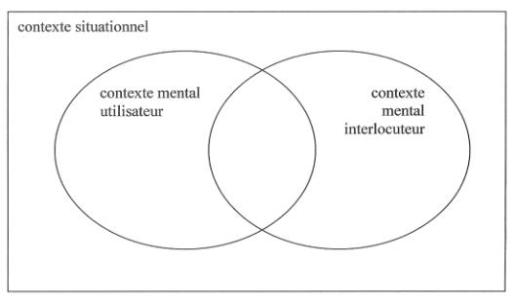

Discutez l’impact que ces relations ont au niveau de la dimension individuelle et de la dimension sociale dans l’apprentissage et par conséquent dans l’enseignement d’une langue.
Vous pouvez vous aider aussi des paragraphes du guide et du CECR indiqués à la fiche Situation et contexte situationnel (A et B).

